ДОШКІЛЬНИЙ НАВЧАЛЬНИЙ ЗАКЛАД (ЯСЛА-САДОК)

№1 «ДЗВІНОЧОК» КОМУНАЛЬНОЇ ВЛАСНОСТІ
САРНЕНСЬКОЇ МІСЬКОЇ РАДИ

«СТРІТЕННЯ»
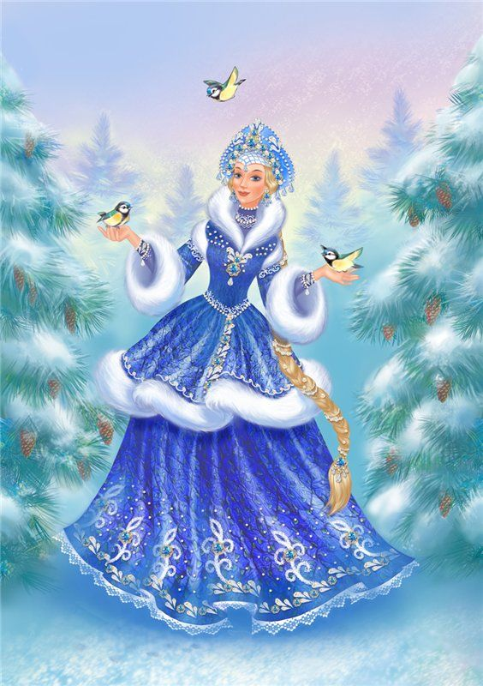
Фізкультурна розвага для дітей старшого дошкільного віку
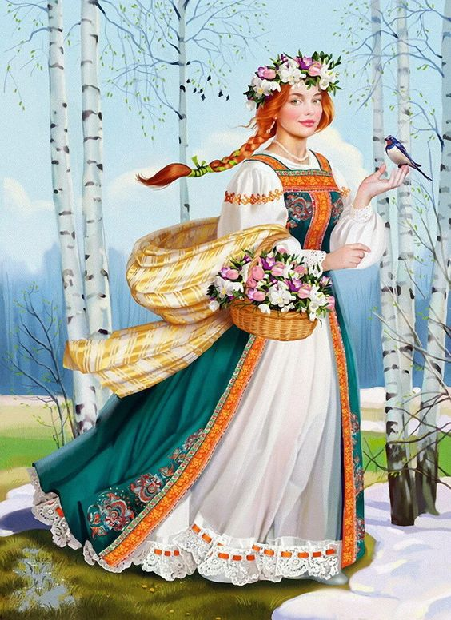

Підготувала інструктор по фізкультурі:
Довгопола Л.М.
2020 рік

Мета:Розвивати у дітей спритність, швидкість, витривалість. Виховувати наполегливість, організованість, товариськість та взаємодопомогу. Формувати у дітей інтерес до занять фізичними вправами, до рухової діяльності шляхом використання вправ з предметами, елементів спортивних ігор, змагань, створення незвичних умов. Закріплювати практичні вміння запобігати травматизму під час виконання фізичних вправ. Виховувати любов до природи
Матеріал:2 обручі зі шнурами; 2 гімнастичні лави, 2 великі «сніжки»; 2 керма; 4 мішки; «снігові кульки»; відерця, квіти, поливачки.
Хід розваги
Діти заходять до фізкультурної зали під музичний супровід ("Зимовий вечір", муз. Н. Галабурди, сл. І. Салюк).
Інструктор по фізкультурі: Любі діти, сьогодні незвичайний день- Свято Стрітення!Саме в цей день за народним повір’ям Зима з Весною зустрічається.І змагаються між собою. Якщо зима перемагає, то довго ще буде холодно, а якщо весна візьме верх- то поверне на тепло!
Інструктор по фізкультурі:
В ці останні дні зими
Пригадаємо, як ми —
І дівчатка, і хлоп'ята —
Швидко мчали на санчатах,
Бабу снігову ліпили
І на лижах в парк ходили,
Як фортецю будували,
Весело у сніжки грали...
Взимку стільки гарних справ!
Та прощатись час настав.
Заходить Буруляка, виконує пісню вибором музкерівника).
Буруляка
Син зими я, Буруляка,
Відчайдух і розбишака.
Можу я собі на втіху
Намести по вікна снігу,
Вкрити кригою шляхи —
Ні проїхать, ні пройти!
А мороз — мій ліпший друг
— Заморозить все навкруг.
Слухайте мене усі:
Не піде зима звідсіль!
Інструктор по фізкультурі:
Любий, милий Буруляко!
Зимоньці від нас подяка,
Та пора їй відпочити —
Весноньку чекають діти!
А з зимою на прощання
Ми влаштуємо змагання.
Буруляка (погрозливо) Звісно, позмагаєтесь... Якщо не злякаєтесь. Буруляка вибігає із зали.
Інструктор по фізкультурі:
Сьогодні змагатимуться 2 команди: «Крижинки» і «Промінчики». Малята, Буруляка підкинув нам ряд перешкод , але я думаю що ми з ними впораємось і переможемо зиму.
1 Естафета «Провези у санях»
До обруча прив’язаний шнур – це «сани».За сигналом одна дитина тримає кінець шнура і тягне «сани», друга дитина стоїть в обручі і пересувається до орієнтируй повертаються назад. Так всі члени команди повинні проїхати.Перемагає команда, яка швидше впоралася із завданням.
Інструктор по фізкультурі:
Буруляка ніяк не заспокоїться, Наслав на нас хуртовину. Щоб захиститися від неї маємо спорудити Снігову фортецю
2 Естафета «Снігова фортеця»
Діти сидять на лавках передають велику сніжку над головою.За сигналом перша дитина передає сніжку над головою – остання дитина отримує сніжку і сідає на початок лави і передає сніжку спочатку.Гра продовжується поки всі діти не побувають початку лави.Перемагає команда, яка швидше впоралася із завданням.
Інструктор по фізкультурі:
Ось і вщухла хуртовина, але вона замела всі дороги.Розчистити їх нам допоможуть снігоочисні машини.
3 Естафета «Снігоочисні машини»
Діти сідають на підлогу в руках тримають кермо. За сигналом ведучої просуваються на сідницях ковзаючи ними по підлозі, до орієнтиру й повертаються назад. Перемагає команда, яка швидше впоралася із завданням.
Інструктор по фізкультурі:
З цими перешкодами ми справились, але хитрий Буруляканамів величезні снігові замети, які утворили заплутаний лабіринт.Нам потрібно його подолати.
4 Естафета «Заплутаний лабіринт»
Перед учасниками кожної команди на підлозі розкладені снігові кульки. Діти одягають мішки на ноги. За сигналом вихователя діти стрибають у мішках і збирають снігові кульки в мішки , потім перекладають в корзини і повертаються на місце. Перемагає команда, яка швидше впоралася із завданням.
Інструктор по фізкультурі:
А зараз , Буруляко, наші діти розкажуть тобі вірші.
Дитина :
СьогодніСтрітення! Чудово!
Ісонце в небо попливло
Та усміхнулосьсвітанково,
Щоб світло й тепло нам було.
Дитина:
Хай весна зиму переможе,
Бо так вжехочеться тепла.
А так і буде. Дуже схоже,
Щовже весна до нас прийшла.
Дитина :
А от на Стрітенняще й квітказацвіла.
Підсніжникбілий — серденькорадіє.
Хочквіточкатендітна та мала,
Арадістюлюдинісерцегріє.
Дитина :
Ну, що ж весна, таки, перемогла,
І тепло, й гарно. Йду весну стрічати.
І хочще рано, та вона прийшла
І починають птахи прилітати.
Дитина :
Якосьвзимку в сніжний час,
Це трапляєтьсящороку,
Серед лютого до нас.
Йде весна червонощока.
Дитина :
Третій місяцьзветьсяЛютий,
А лютуєвін тому,
Що на світідовго бути
Не доводиться йому.
Дитина :
ХочеЛютий, щоб на світі
Панувалавік зима.
Та поволісонцегріти
Починаєкрадькома.
Дитина :
По землі вже крок по кроку,
Йде весна, веселий час.
І розгніваний до строку
Лютий геть тіка від нас!
Інструктор по фізкультурі:
Подивіться, дітки, ми майже перемогли Буруляку і скоро настане весна.
Буруляка:Що ви вигадуєте? У нас завжди буде зима!
Інструктор по фізкультурі:
Ні, Буруляко.От ти розумним себе вважаєш, а таких простих речей не знаєш: кінець зими – це початок весни!
Інструктор по фізкультурі:
Щоб остаточно перемогти Буруляку, ми підільємо квіточки, щоб вони швидше росли і цвіли, і до нас прийшла справжня весна.
5 Естафета «Полий квіти»
Діти шикуються одне за одним. Учасник тримає лійкуна підлозі розміщені квіти. На відстані 5­6 м від команд кладуть обруч. За сигналом діти по черзі «поливають квіти», оббігають обруч і повертаються на місце. Перемагає команда,яка «полила» квіти першою.
Буруляка:Ой, починаю танути.Все , здаюся, програв я!Пробачте!Ой, тану я , допоможіть мені!
Інструктор по фізкультурі:
Гадаю, діти, Буруляка щиро шкодує про скоєне.Допоможемо йому? У нас є чудовий чарівний, казковий олень.То ж сідай, Буруляко, і він завезе тебе на Північний полюс.
Буруляка:Дуже дякую!
Прощавайте!Прощавайте!
Та мене не забувайте,
А наступної зими,
Знов зустрінемося ми!
Буруляка на олені їде на Північний полюс.
Інструктор по фізкультурі:
Настав час підбити підсумки змагань.
Виступ журі, підбиття підсумків, нагородження команд.
Інструктор по фізкультурі:
А щоб дійсно до нас швидше прийшла весна давайте заспіваємо Веснянку.
Діти співають веснянку.

